高台县烟草制品零售点合理布局规定

第一条 为加强烟草专卖零售许可证管理，规范烟草制品零售市场经营秩序，维护经营者和消费者合法权益，促进烟草市场健康发展，根据《中华人民共和国行政许可法》《中华人民共和国未成年人保护法》《中华人民共和国烟草专卖法》《中华人民共和国烟草专卖法实施条例》《烟草专卖许可证管理办法》《烟草专卖许可证管理办法实施细则》等法律法规规章和规范性文件规定，结合辖区实际，制定本规定。

第二条 本规定适用于高台县行政区域范围内的烟草制品零售点（以下简称零售点）的布局管理。

第三条 本规定所称零售点，是指依申请人申请，依法取得烟草专卖零售许可证的公民、法人和其他组织从事烟草制品零售业务的场所。

第四条 零售点应当为与住所相独立的固定经营场所，申请人应对经营场所拥有合法使用权。“与住所相独立”是指经营场所与住所之间完全隔离且不可通行;“固定经营场所”是指固定的具有满足经营需要的基本设施条件的场所。

第五条 零售点布局遵循依法行政、科学规划、服务社会、均衡发展的原则，综合考虑零售点存量、人口数量、交通状况、经济发展水平、消费能力等因素科学、合理确定。

第六条 烟草制品零售点合理布局具体规定：

（一）城区零售点按照“人口+距离”标准进行设置，以社区为单元每300人设置1个零售点，且零售点间距不低于100米；

（二）农村零售点按“人口+距离”标准进行设置，以行政村为单元每400人设置1个零售点，且零售点间距不低于100米；地处偏远、人口少于400人的相对独立自然村可设置1个零售点。

第七条 相对独立的特殊区，零售点设置不受人口、距离的限制，应符合下列要求：

（一）火车站、汽车站、机场内部可设置1个零售点；

（二）高速公路服务区（单侧）内可设置1个零售点；

（三）部队、监狱、劳教所、看守所、戒毒所等相对封闭以满足特定人群消费的场所，可设置1个零售点；

（四）高等（高职）院校各校区内可设置2个零售点，且零售点间距不低于100米；

（五）工矿等企业内部的生活区可设置1个零售点；

（六）商业广场、购物中心、城市综合体内可设置1个零售点；

（七）具备安全措施保障、不存在安全隐患，又符合其他法定办证条件的加油站、加气站内的便民服务店可设置1个零售点；

（八）旅游景区游客服务区内提供问询、日杂商品售卖等服务的场所，凡申请主体资格、经营场所及经营模式符合要求，且不违背零售点设置关于未成年人保护、森林防火及政府或相关行政主管部门规定等要求的，可设置1个零售点；

（九）综合市场、集贸市场内可设置2个零售点，且零售点间距不低于200米。

第八条 以下市场区域不予设置零售点：

（一）同一经营场所已经办理了烟草专卖零售许可证，且该许可证在有效期内的；

（二）无固定经营场所、经营场所与住所不相独立的以及公共通道、楼梯间、储藏室、门卫室、车库（棚）等非经营场所；

（三）经营场所存在安全隐患，不适宜经营卷烟的。如经营化工、农药、化肥、油漆、烟花爆竹、燃气、医药制品、医疗器械等易燃易爆、有毒有害及容易挥发造成烟草制品污染的场所；

（四）利用自动售货机、博彩游戏机等销售烟草制品的；

（五）无人超市、无人商店；

（六）利用信息网络渠道销售烟草制品的；

（七）城区中小学、幼儿园内部及进出通道100米范围内；农村中小学、幼儿园内部及进出通道50米范围内；

（八）住宅小区除开放式门店外的其他场所及未形成食杂店、便利店、超市、商场、烟酒商店、娱乐服务场所等实际商品展卖场所的商用楼宇内；

（九）已被政府纳入征收规划，或政府明确规定不得办理经营性质的门店；

（十）党政机关内部、医疗卫生机构所属区域内等政府明令禁止经营烟草制品的区域；

（十一）经营专业性较强，且与烟草制品零售业务没有直接或间接互补营销关系的经营场所。如：主营服装、报刊文具、建筑装修材料、美容美发美甲、彩票棋牌室、祭祀用品、典当回收寄售、办公用品、培训咨询机构、金银珠宝、家电家具、中介劳务、网吧网咖等；

（十二）未成年人活动频繁区域的经营场所。如游乐场、青少年宫、图书馆等场所内部；

（十三）法律法规规章及国家烟草专卖局行政规范性文件规定的不予设置零售点的其他情形。

第九条 对申请主体有下列情形之一的，不予发放烟草专卖零售许可证：

（一）申请人为未成年人的；

（二）申请人为无民事行为能力人及限制民事行为能力人的；

（三）国家烟草专卖局规定的其他不予发证的情形。

第十条 城区中小学及幼儿园内部及进出通道100米范围内、农村中小学及幼儿园内部及进出通道50米范围内原持证零售户自愿迁址经营（在高台县辖区内），在该许可证有效期内重新办理烟草专卖零售许可证的，可不受居民人数、间距限制。

第十一条 具有完全民事行为能力的肢体残疾三级以上残疾人、军烈属（父母、配偶、子女）首次办理烟草专卖零售许可证的，可按间距标准的50%执行。每人仅限办理1个烟草专卖零售许可证，且必须由本人独自实际经营或由其家庭成员协助经营。

第十二条 持证人在烟草专卖零售许可证有效期内，因道路规划、城市建设等客观原因造成无法在核定经营地址经营的，持证人申请搬迁到高台县其他地址经营，重新办理烟草专卖零售许可证的，可按间距标准的50%执行。

由县以上人民政府集中安置的，在迁入区重新办理烟草专卖零售许可证的，可不受人口、间距限制。

第十三条 两个或两个以上申请人的申请因合理布局所限，无法都给予行政许可的，应当根据受理的先后顺序作出是否准予行政许可的决定。

第十四条 本规定中的中小学，是指以未成年人教育为重点的普通中小学、特殊教育学校、中等职业学校、专门学校等。

幼儿园，是指持有教育行政部门颁发的《办学许可证》的幼儿园，不包括幼儿看护点、学前看护点、学前服务点等机构等类似幼儿托管的场所。

中小学及幼儿园进出通道，是指供学生日常进出的通道，不包括临时通道、教职工通道、后勤通道、消防通道、应急通道、垃圾通道以及长年关闭的侧门等。

第十五条 本规定所称间距，是指从申请人的经营场所进出通道口中心到最近零售点的进出通道口中心、不违反交通管理规定且行人可正常通行的最短距离。

第十六条 本规定中涉及的“以上”、“不低于”、“范围内”包含本数。

第十七条 本规定由高台县烟草专卖局负责解释。

第十八条 本规定自2024年9月1日起施行，有效期五年。2023年8月1日起实施的《高台县烟草专卖局烟草制品零售点合理布局规定》（高烟专〔2023〕2号）同时废止。

附件：烟草制品零售点间距测量标准

烟草制品零售点间距测量标准

一、申请点与零售点之间横跨有道路的测量标准：

（一）零售点与申请点位于步行街两侧，从零售点起直线至申请点测量：

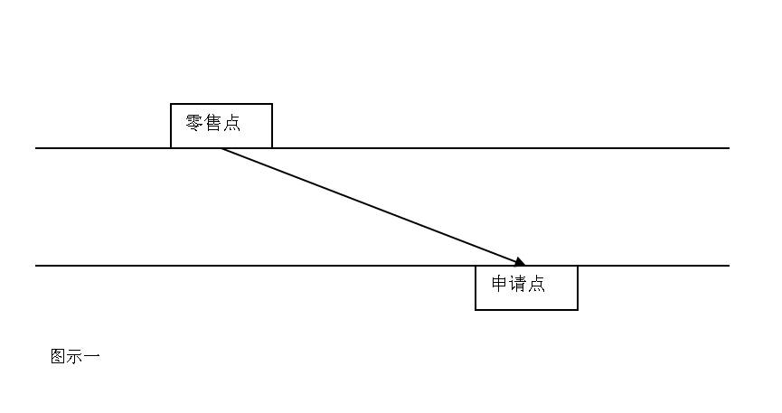

（二）无人行道的混合型道路，应从零售点起垂直通过道路至对面，再沿正常行走线路至申请点测量：

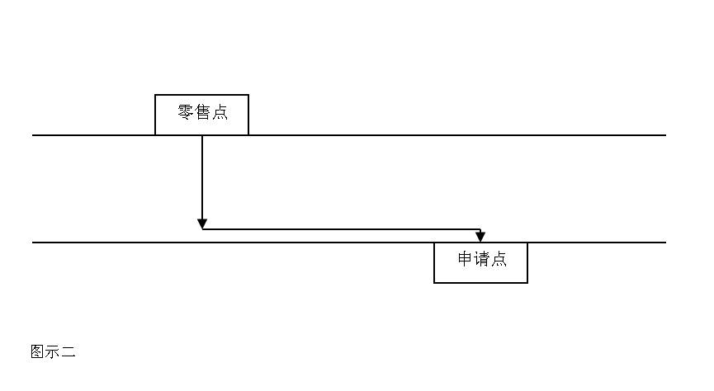

（三）有人行道，但两侧未设有隔离带的，应从零售点与申请点的正常行走线路测量：

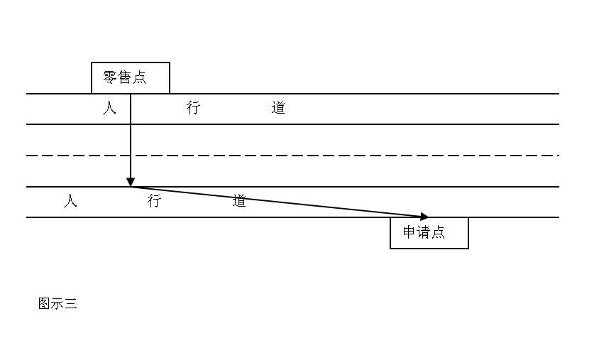

（四）道路两侧设有隔离带的，应从零售点绕过隔离带，并从距离零售点最近的口子通过至申请点测量：

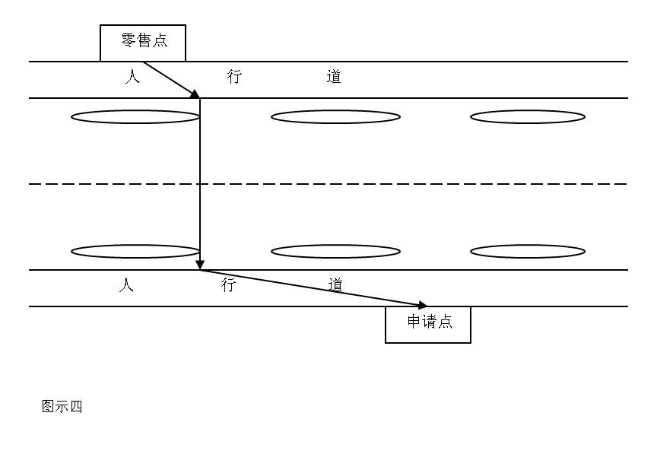

（五）若零售点距离最近的斑马线小于10米，则从斑马线通过至申请点测量；若零售点距离最近的斑马线大于10米，按照图示四，沿正常行走线路至申请点测量：

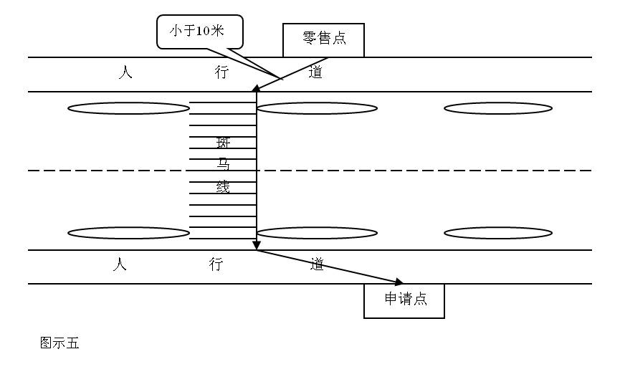（六）处于S形道路，应沿正常行走线路至申请点测量，如果零售点与申请点分别处于该道路两侧，应垂直通过道路至对面：

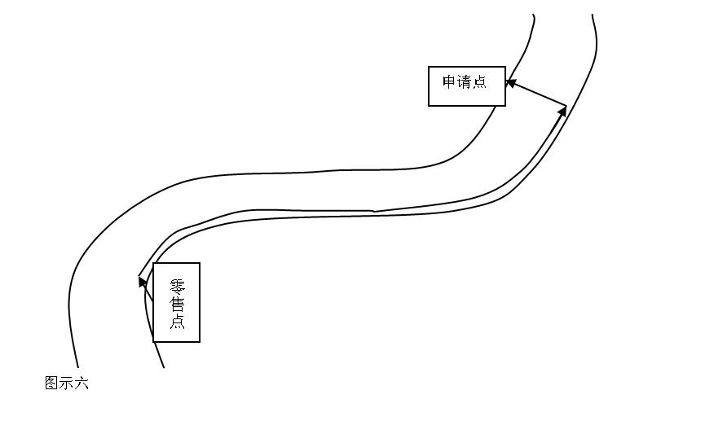

（七）处于八字混合型道路，应沿正常行走线路至申请点测量，如果零售点与申请点分别处于该道路两侧，应选择道路较窄位置垂直通过道路至对面：

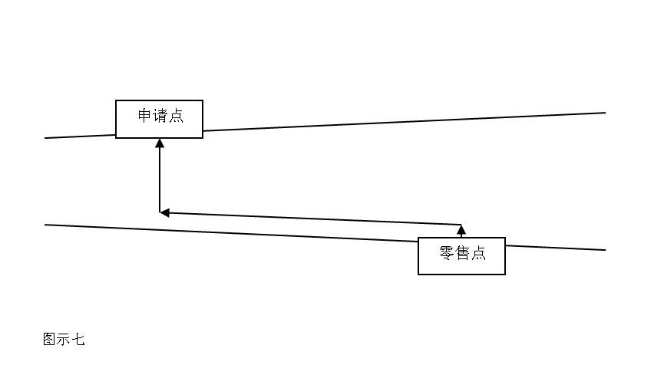

二、其他特殊道路情况的测量，按照以遵守交通规则行人正常行走线路测量。

三、测量距离时，按正常行走线路测量。如果零售点或申请点有多个进出口的，以相对于两者之间最近的进出口中心点为测量点。如果零售点或申请点位于商业广场、综合性超市、城市综合体等内部的，以商业广场、综合性超市、城市综合体最近进出口的中心或以营业执照核定的经营场所最近距离为测量点。如果申请点与零售点之间有楼梯或者台阶的，以其平面坡长进行测量。

测量时如果存在货物堆积、车辆停放、临时路障、临时隔离等可移动、临时障碍物的，不得绕开测量。

1. 以幼儿园、普通中小学、特殊教育学校、中等职业学校、专门学校作为零售点参照物的，以幼儿园、学校出入口中心点为测量点。